APELLIDO | NOMBRE
Torres Benegas | Nahuel
Peralta | Ignacio
Morardo | Juan Cruz
2025
Avances y Revisión Proyecto Final
FAT


Profesora:
Tamara Piccinni
Título de la especialidad:
Técnico en Informática Personal y Profesional

Tema/s desarrollado/s:
Avances y revisión proyecto final
Fecha de entrega: 30/07/2025

Índice
Revisión proyecto final 2
Estado del proyecto 2
¿Qué funciono bien y qué no? 2
Aprendizaje de la pasantía para implementar 3
Ideas nuevas a incorporar 3
Actualización del tablero de trabajo 3
Propuestas mejoras al producto 4
Descripción de la mejora 4
Justificación 4

Revisión proyecto final

Estado del proyecto

Terminado:
- Diseño de maqueta terminado.
- Compra de elementos necesarios para arduino.
- Ideas principales totalmente definidas.
En proceso:
- Programación de interfaz.
- Programación de Arduino.
- Impresión de maqueta.
Pendiente:
- Armado de maqueta.
- Compra de algunos materiales para la maqueta.

¿Qué funciono bien y qué no?

Funcionó bien: la proyección del proyecto, vamos por buen camino ya que todas las ideas pudimos unirlas para crear la idea principal del proyecto.
Funcionó mal: el armado de la maqueta, teníamos en mente para luego del receso tener aunque sea una parte armada pero debido a errores en la impresión 3D hubo un retraso y no lo pudimos hacer todavía.

Aprendizaje de la pasantía para implementar

No tuvimos aprendizajes que nos sirvan para implementar en el proyecto final.

Ideas nuevas a incorporar

Alguna de las ideas nuevas es crear en la aplicación una sección de panel de control donde el cliente pueda configurar algunas cosas sin necesidad de contratar a alguien.

Actualización del tablero de trabajo
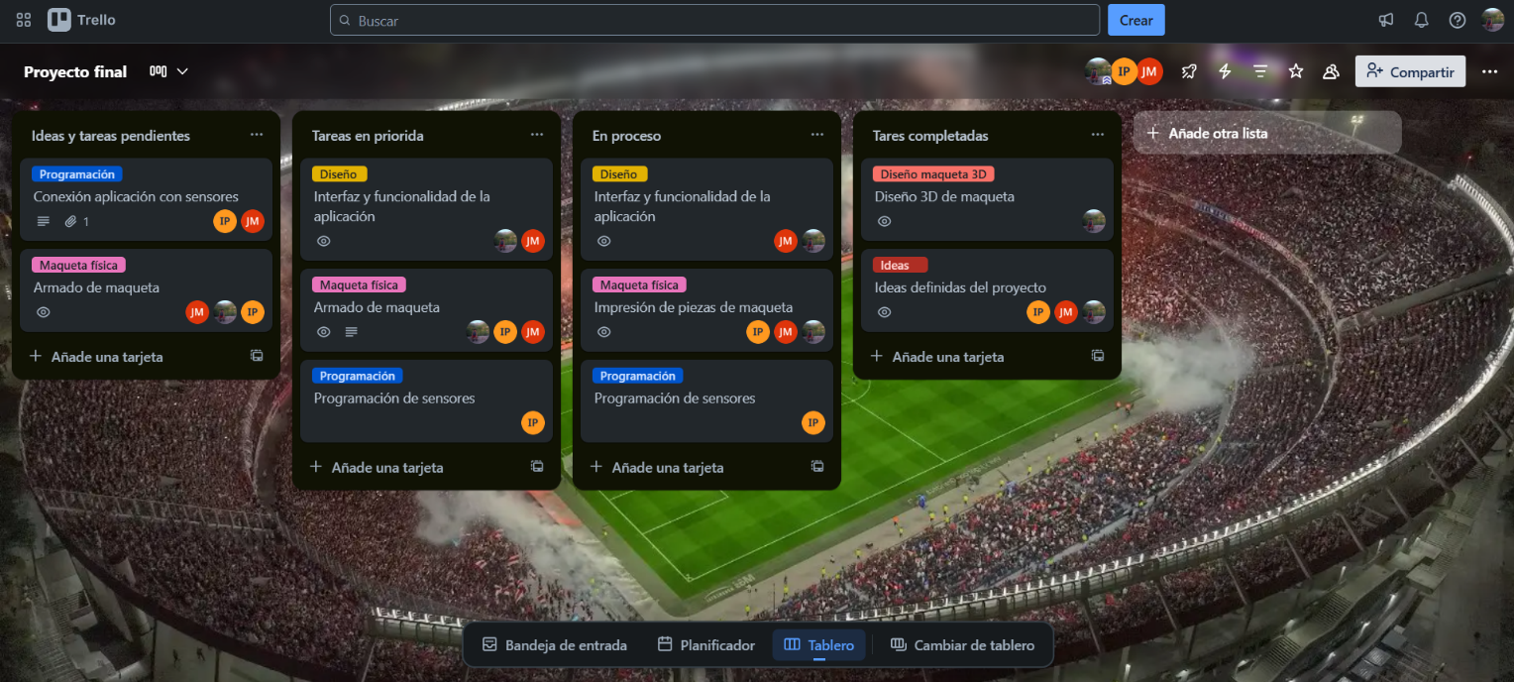

Tareas próximas a realizar:
      - Armado de esqueleto de maqueta final.
      - Programación de interfaz.
      - Programación de sensores.

Propuestas mejoras al producto

Descripción de la mejora

Como idea de mejora en la usabilidad del producto (la aplicación), queremos una interfaz sencilla de usar y como mejora es una opción para ingresar a un panel del control por parte del cliente para poder configurar a su gusto y necesidad distintos parámetros de los sensores (cambio de temperatura, por ejemplo).

Justificación

La mejora a realizar es para que al cliente no le sea necesario el llamar a personal de mantenimiento cada vez que quiera cambiar algún parámetro de los sensores, para estos cambios se entregara un manual de instrucciones.

